Fricking Zombiessss

Задача(Flyweight): Использовать приспособленец для отображения зомби в игре, где вы убегаете от орды зомби, которые постоянно появляются.

Решение: Для отображения такого большого количества зомби, вместо отрисовки текстуры для каждого зомби, мы можем поместить в каждый класс ключ-ссылку (перечисление TYPES), указывающий на соответствующую текстуру в типе данных (map<TYPES, CharacterTexture*>), которая представляет собой flyweights factory.

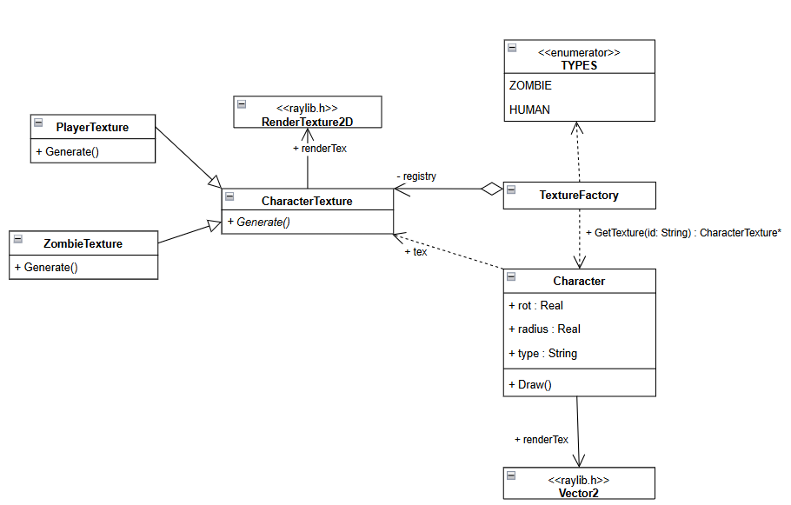
Рисунок 1: Упрощенная диаграмма классов метода c применением приспособлецa.
Ниже приведён краткий фрагмент кода, демонстрирующий описанный выше подход.

enum TYPES {
ZOMBIE,
HUMAN
};

class CharacterTexture {
public:
RenderTexture2D renderTex;
CharacterTexture() { renderTex = LoadRenderTexture(40, 40); }
virtual ~CharacterTexture() { UnloadRenderTexture(renderTex); }
virtual void Generate() = 0;
};

class ZombieTexture : public CharacterTexture {
public:
ZombieTexture() : CharacterTexture() { Generate(); }

void Generate() override {//...}
};

class PlayerTexture : public CharacterTexture {
public:
PlayerTexture() { Generate(); }

void Generate() override {//...}
};

В данном случае Texture и его дочерние элементы являются объектами класса Flyweight, а TextureFactory — это Flyweight factory.

class TextureFactory {
unordered_map<TYPES, CharacterTexture*> registry;
public:
CharacterTexture* GetTexture(TYPES pt) {
if (registry.find(pt) == registry.end()) {
switch (pt) {
case TYPES::HUMAN: registry[pt] = new PlayerTexture(); break;
case TYPES::ZOMBIE: registry[pt] = new ZombieTexture(); break;
}
}
return registry[pt];
}

~TextureFactory() {
for (auto& pair : registry) delete pair.second;
}
};

Все персонажи в игре получат текстуры из фабрики

TextureFactory factory;

class Character {
public:
Vector2 pos;
float rot = 0;
float radius = 10.0f;
TYPES type;

Character(Vector2 p, TYPES tp) : pos(p), type(tp) {}

void Draw() {
Rectangle src = { 0, 0, (float)factory.GetTexture(type)->renderTex.texture.width, (float)-factory.GetTexture(type)->renderTex.texture.height };
Rectangle dest = { pos.x, pos.y, (float)factory.GetTexture(type)->renderTex.texture.width, (float)factory.GetTexture(type)->renderTex.texture.height };
Vector2 origin = { (float)factory.GetTexture(type)->renderTex.texture.width / 2, (float)factory.GetTexture(type)->renderTex.texture.height / 2 };
DrawTexturePro(factory.GetTexture(type)->renderTex.texture, src, dest, origin, rot, WHITE);
}
};
class Player : public Character {//...}
class Zombie : public Character {//...}

Этот фрагмент кода используется для оценки производительности.
int fps = GetFPS();
float vramUsed = (textureCount * (textureSize * textureSize * 4 * 2)) / 1024.0f;

Как показано на рисунке 2, даже если будет создано тысяча зомби, будет использовано всего 37,5 КБ оперативной памяти.
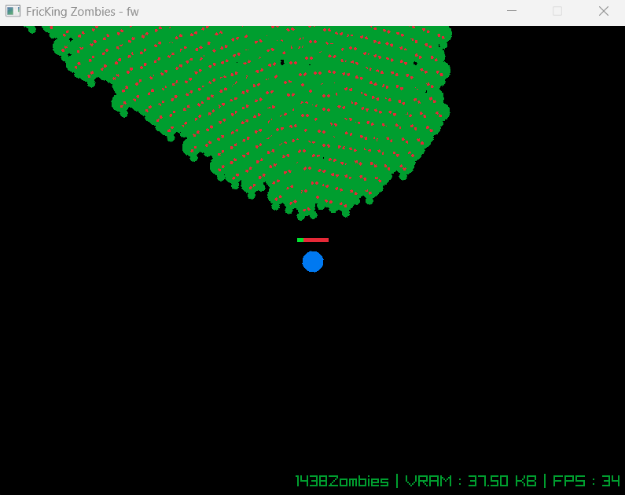
Рисунок 2: Игра c Flyweights.

Без использования Flyweights класс Character и наследующие его классы будут напрямую отвечать за отрисовку текстур при каждом создании нового объекта. (LoadRenderTexture)
class Character {
public:
Vector2 pos;
float rot = 0;
float radius;
RenderTexture2D renderTex;

Character() : pos({ 0, 0 }), radius(0) {
renderTex.id = 0;
}

Character(Vector2 p, int size) : pos(p), radius(size / 2.0f) {
renderTex = LoadRenderTexture(size, size);
}
//...
virtual void Generate(int size, Color color) = 0;

void Draw() {
if (renderTex.id == 0) return;
Rectangle src = { 0, 0, (float)renderTex.texture.width, (float)-renderTex.texture.height };
Rectangle dest = { pos.x, pos.y, (float)renderTex.texture.width, (float)renderTex.texture.height };
Vector2 origin = { (float)renderTex.texture.width / 2.0f, (float)renderTex.texture.height / 2.0f };

DrawTexturePro(renderTex.texture, src, dest, origin, rot, WHITE);
}
};

class Player : public Character {
public:
//...
void Generate(int size, Color color) override {
if (renderTex.id == 0) return; // Safety check
BeginTextureMode(renderTex);
ClearBackground(BLANK);
float c = size / 2.0f;
DrawCircle(c, c, 12, color); // Body
EndTextureMode();
}

//...
};

class Zombie : public Character {
Character* target;
public:
Zombie() : Character(), target(nullptr) {}

Zombie(Vector2 p, int size, Color color, Character* targetObj)
: Character(p, size), target(targetObj) {
Generate(size, color);
}

void Generate(int size, Color color) override {
if (renderTex.id == 0) return;
BeginTextureMode(renderTex);
ClearBackground(BLANK);
float c = size / 2.0f;
DrawCircle(c + 12, c - 8, 5, color); // Hands
DrawCircle(c + 12, c + 8, 5, color);
DrawCircle(c, c, 12, color); // Body
DrawCircle(c + 4, c - 3, 2, RED); // Eyes
EndTextureMode();
}
};

Естественно, объем оперативной памяти увеличится во много раз из-за большого количества форм. Количество зомби примерно на 200 меньше, чем раньше, но они занимают целых 16 МБ. 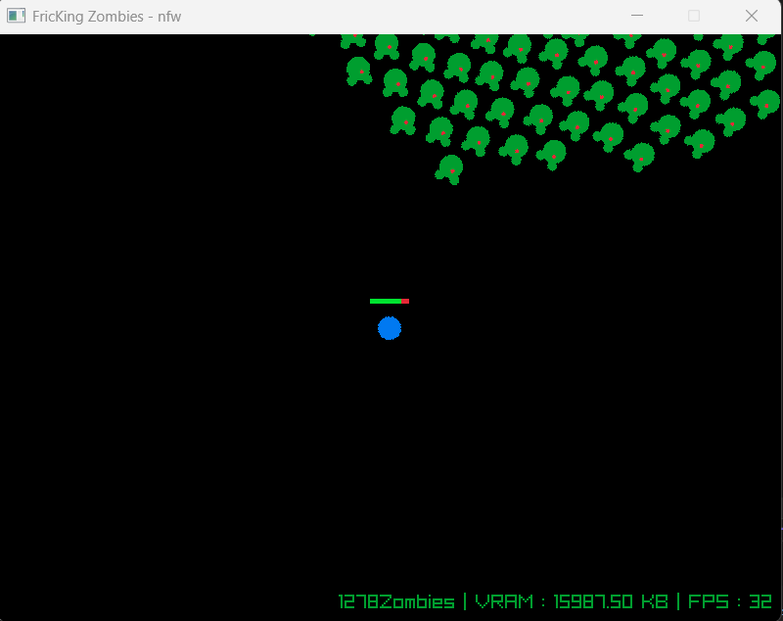
Рисунок 3: Игра без Flyweights.

Использование шаблона Flyweight минимизирует накладные расходы на память за счет совместного использования внутренних данных тысячами экземпляров. Централизация свойств тайлов в TextureFactory позволяет избежать избыточного выделения памяти, обеспечивая высокую производительность и поиск по постоянному времени независимо от размера карты.

Ссылка на проект: https://github.com/solovozer/-2

